Тест “Нелепицы”
При помощи этой методики оцениваются элементарные образные представления, ребенка об окружающем мире и о логических связях и отношениях, существующих между некоторыми объектами этого мира: животными, их образом жизни, природой. С помощью этой же методики определяется умение ребенка рассуждать логически и грамматически правильно выражать свою мысль.

Процедура: Вначале ребенку показывают картинку, изображенную ниже. В ней имеются несколько довольно нелепых ситуаций с животными. Во время рассматривания картинки ребенок получает инструкцию примерно следующего содержания:

«Внимательно посмотри на эту картинку и скажи, все ли здесь находится на своем месте и правильно нарисовано. Если что-нибудь тебе покажется не так, не на месте или неправильно нарисовано, то укажи на это и объясни, почему это не так. Далее ты должен будешь сказать, как на самом деле должно быть».
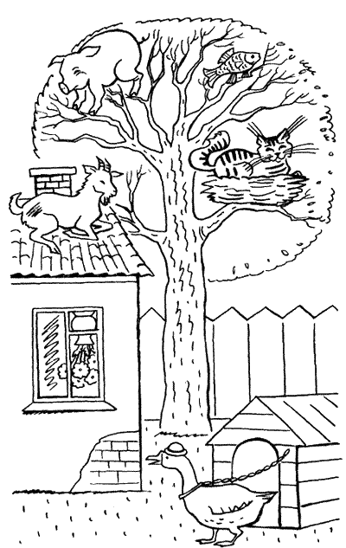

Картинка к тесту «Нелепицы».

Примечание. Обе части инструкции выполняются последовательно. Сначала ребенок просто называет все нелепицы и указывает их на картинке, а затем объясняет, как на самом деле должно быть.

Время экспозиции картинки и выполнения задания ограничено тремя минутами. За это время ребенок должен заметить как можно больше нелепых ситуаций и объяснить, что не так, почему не так и как на самом деле должно быть.

Оценка результатов:
10 баллов — такая оценка ставится ребенку в том случае, если за отведенное время (3 мин) он заметил все 7 имеющихся на картинке нелепиц, успел удовлетворительно объяснить, что не так, и, кроме того, сказать, как на самом деле должно быть.
8-9 баллов — ребенок заметил и отметил все имеющиеся нелепицы, но от одной до трех из них не сумел до конца объяснить или сказать, как на самом деле должно быть.
6-7 баллов — ребенок заметил и отметил все имеющиеся нелепицы, но три-четыре из них не успел до конца объяснить и сказать, как на самом деле должно быть.
4-5 баллов — ребенок заметил все имеющиеся нелепицы, но 5-7 из них не успел за отведенное время до конца объяснить и сказать, как на самом деле должно быть.
2-3 балла — за отведенное время ребенок не успел заметить 1 -4 из 7 имеющихся на картинке нелепиц, а до объяснения дело не дошло.
0-1 балл — за отведенное время ребенок успел обнаружить меньше четырех из семи имеющихся нелепиц.
Замечание. 4 и выше балла в этом задании ребенок может получить только в том случае, если за отведенное время он полностью выполнил первую часть задания, определенную инструкцией, т.е. обнаружил все 7 нелепиц, имеющихся на картинке, но не успел или назвать их, или объяснить, как на самом деле должно быть.

Выводы об уровне развития

10 баллов - очень высокий.
8-9 баллов - высокий.
4-7 баллов - средний.
2-3 балла - низкий.
0-1 балл - очень низкий.

Источник: azps.ru

